Дата: 24.12.2021
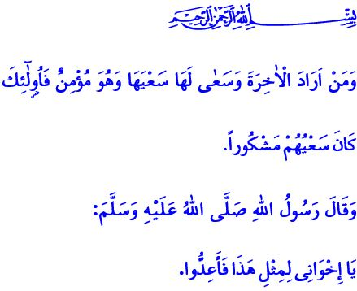
АХИРАТ БОЛЕЕ БЛАГОСЛОВЕНЕН
И ВЕЧЕН
Достопочтенные мусульмане!!
Посланник Аллаха (мир ему и благословение) был на похоронах со своими сподвижниками. Пророк присел на край могилы. Сцена, свидетелем которой он был, произвела на него сильное впечатление. По его благословенным щекам потекли слезы. Слёзы были настолько обильны, что земля была мокрой от слез. Посланник Аллаха (мир ему и благословение), больше всего на свете желавший своей умме мирского и загробного счастья, сказал своим сподвижникам: «Братья и сестры! Будьте готовы к смерти».
Дорогие мумины!
В погоне за бесконечными амбициозными целями на будущее, мы иногда забываем о цели нашего сотворения и даже не думаем о смерти. Мы рассматриваем случаи смерти, с которыми мы сталкиваемся в нашем окружении или в средствах массовой информации, как обычные явления, и нам все равно, для нас это обычная повседневность. К сожалению, мы каждый день просто краешком глаза, мимоходом смотрим на огромное количество жизней, душ, которые на тот свет забрала эпидемия, и молча проходим, ни о чем не задумываясь.
Фактически, все мы знаем и верим, что смерть и воскресение после смерти – это истина. Мы временные гости в этой жизни. Мы внезапно уйдем из этого мира, в который мы пришли, чтобы пройти испытания, в загробную жизнь, являющаяся нашим настоящим домом. Мы отчитаемся о наших добрых и злых делах перед Господом миров. И мы либо получим вечную награду, либо впадем в мучительные страдания.
Дорогие мусульмане!
Самая важная основа, которая задает тон и направление, придает смысл и ценность нашей жизни – это наша вера в ахират, в будущую жизнь. Потому что человек, который верит в загробную жизнь, знает, что ключ к вечному счастью находится в потустороннем мире. С этим сознанием и верой человек стремится прожить жизнь, стараясь заслужить одобрение Аллаха. Верующий благословляет свою жизнь добрыми делами, которые он совершает в соответствии с требованием своей веры. Он украшает свою жизнь доброй моралью. Он пытается быть возвышенным в глазах Аллаха с благодаря богобоязненности. Он находит мир в поминании Аллаха. Он держится подальше от грехов, вводящих его в заблуждение и заставляющее его забыть своего Господа. Он с молитвой подчиняет свое служение Всевышнему Творцу. Он благодарен за благословения. Он живет в мире со своей семьей, окружением и обществом.
Досточтимые мусульмане!
Давайте осознаем, что дом будущего, дом ахирата лучше и вечен. Давайте не будем одним из тех, кто отдает предпочтение мирской жизни.
يَٓا اَيُّهَا الْاِنْسَانُ مَا غَرَّكَ بِرَبِّكَ الْـكَر۪يمِۙ
Мы должны достойно служить нашему Аллаху, чтобы нам не задавали вопрос: «О человек! Что ввело тебя в заблуждение относительно твоего Великодушного Господа?».
اِقْرَأْ كِتَابَكَۜ كَفٰى بِنَفْسِكَ الْيَوْمَ عَلَيْكَ حَس۪يباًۜ
Давайте отчитаться перед самим собой, чтобы не столкнуться с ситуацией, описанной в следующем аяте: «Читай свою Книгу! Сегодня достаточно того, что ты сам сосчитаешь свои деяния против самого себя». Чтобы с чистой совестью сказать: «Тот, кому его книга деяний будет дана в правую руку, скажет: “Вот! Прочтите мою книгу деяний!”, мы должны заполнить свою книгу деяний только праведными делами. Давайте не будем забывать следующий аят: «А если кто возлюбит Последнюю жизнь и устремится к ней надлежащим образом будучи верующим, то его старания будут отблагодарены».

Ибн Маджа, Зухд, 19.
Аля, 87/16, 17.
Инфитар, 82/6.
Исра, 17/14.
Хакка, 69/19, 20.
Исра, 17/19. Главный отдел религиозных услуг

